Exercise 3 queries:
1.
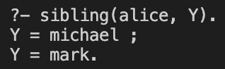
2.
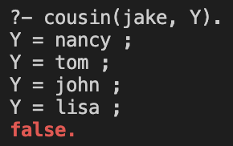
3.
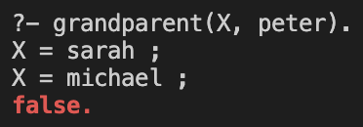
4.
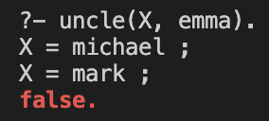
5.
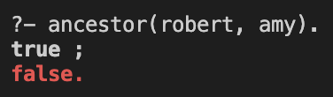
6.
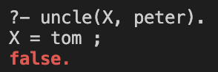
7.
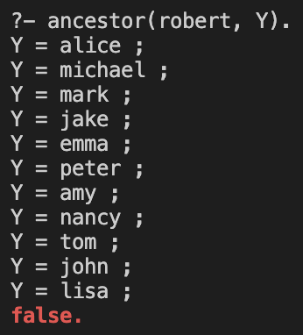
8.
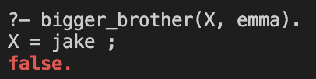
9.
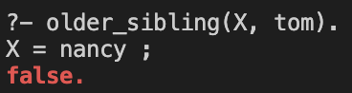
10.
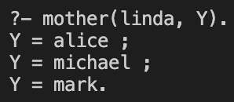

Exercise 4 queries:
1a.
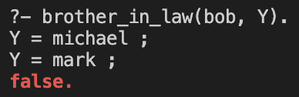
1b.
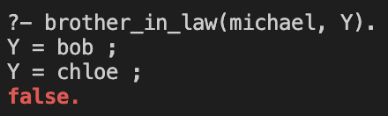
1c.
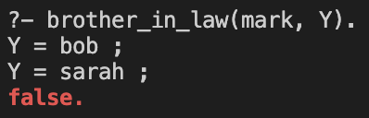
1d.
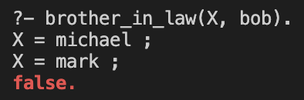
1e.
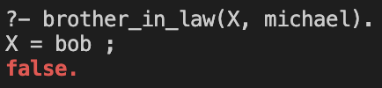
1f.
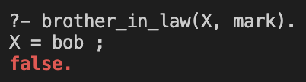
1g.
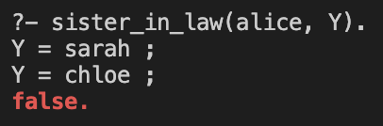
1h.
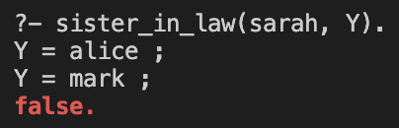
1i.
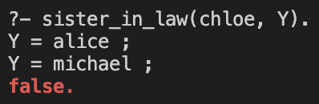
1j.
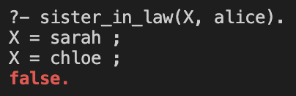
1k.
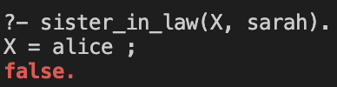
1l.
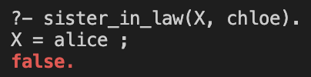
2a.
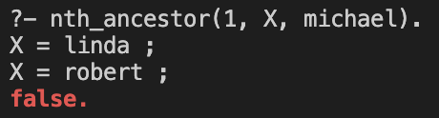
2b.
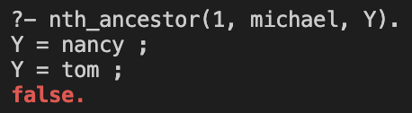
2c.
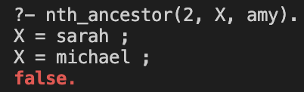
2d.
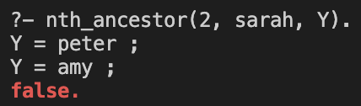
3a.
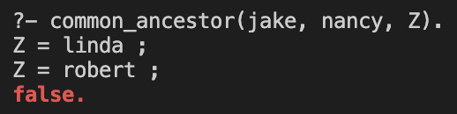
3b.
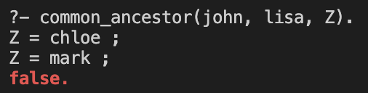
3c.
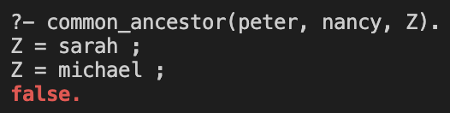
3d.
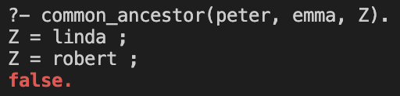
4a.
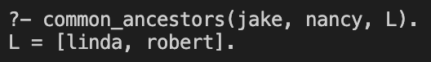
4b.
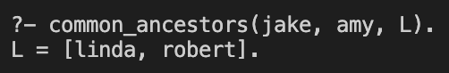
4c.
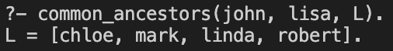
4d.
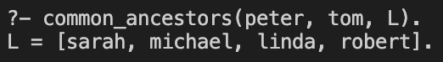
4e.
